Tipos de Matrizes

Algumas matrizes recebem nomes especiais:
A. Matriz Linha
É a matriz que possui uma única linha.
Exemplos
1) A = [–1, 0]
2) B=[1 0 0 2]
B. Matriz Coluna
É a matriz que possui uma única coluna.
Exemplos
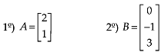
C. Matriz Nula
É a matriz que possui todos os elementos iguais a zero.
Exemplos
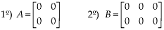
D. Matriz Quadrada
É a matriz que possui o número de linhas igual ao número de colunas.
Exemplos
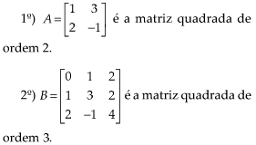
Observações:
1ª) Quando uma matriz não é quadrada, ela é chamada de retangular.
2ª) Dada uma matriz quadrada de ordem n, chamamos de diagonal principal da matriz ao conjunto dos elementos que possuem índices iguais.

Exemplo
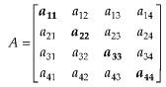
{a11, a22, a33, a44} é a diagonal principal da matriz A.

3ª) Dada a matriz quadrada de ordem n, chamamos de diagonal secundária da matriz ao conjunto dos elementos que possuem a soma dos dois índices igual a n + 1.
Exemplo:
{a14, a23, a32, a41} é a diagonal secundária da matriz A.

E. Matriz Diagonal
É a matriz quadrada que apresenta todos os elementos, não pertencentes à diagonal principal, iguais a zero.
Exemplos
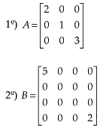

F. Matriz Identidade
É a matriz diagonal que apresenta todos os elementos da diagonal principal iguais a 1.
Representamos a matriz identidade de ordem n por In.
Exemplos:
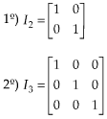
Observação:
Para uma matriz identidade In = (aij)n × n
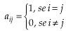
G. Matriz Transposta
Dada uma matriz A, chamamos de matriz transposta de A à matriz obtida de A trocando-se, “ordenadamente”, suas linhas por colunas. Indicamos a matriz transposta de A por At.
Exemplos
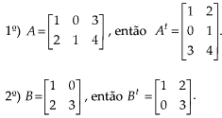
Observação:
Se uma matriz A é de ordem m × n, a matriz At, transposta de A, é de ordem n × m.

